Конспект НОД
в подготовительной группе
с участием родителей
«Весна идет, весне дорогу»,
Воспитатель. Менчинова О. А
г Челябинск
МБДОУ «Д/С №260 г. Челябинск» СП1

Цель.
Обогащение словаря прилагательными и умение использовать их в активной речи.
Задачи.
• Формировать представление об окружающем мире. Закрепить с детьми характерные признаки весны.
• Развивать устную речь (лексическая сторона речи по теме весна: активизация словаря качественных прилагательных, антонимов). Грамматическая сторона речи: согласование слов в предложении, устанавливание простейших причинно-следственных связей.
Развитие логического мышления и внимания.
• Вовлекать детей в игру, предложенную педагогом, родителем.
Воспитывать доброжелательность, желание играть сообща.
Материалы и оборудование: проектор, экран, «следы» вырезанные из бумаги, мяч, мольберт (картинки – солнце, лучики из цветной бумаги, магниты)

Ход занятия:
Воспитатель. Здравствуйте, ребята! Какой сегодня чудесный день, наполненный радостью, теплыми улыбками. Посмотрите, к нам сегодня пришли гости. Поздоровайтесь с гостями, и подарите им свое веселое настроение, улыбнитесь им.
Воспитатель. Ребята, я видела, как к окну подлетела сорока, постучала в окно и так радостно и звонко затрещала. Ой, посмотрите, что это там!
Дети обнаруживают конверт. Воспитатель читает письмо.
Воспитатель. Собирайтесь скорее
В необычный поход.
Ждут вас тайны лесные,
Вдаль дорога зовет.
Воспитатель. Ребята, а вы любите путешествовать?
Дети: Да!
Воспитатель. Я приглашаю вас отправиться в необыкновенное путешествие, в страну где происходят чудеса.
А куда именно, вы узнаете, поменяв местами слоги в слове
НАВЕС – ВЕСНА
Воспитатель. Я предлагаю вам ребята поехать на поезде. Садитесь по вагончикам, мы отправляемся. Путь у нас не близкий, и нас впереди ждут удивительные приключения. Готовы? Поехали!
(Дети встают паровозиком (друг за другом) поют песню «Мы едем, едем в далекие края», делают круг по музыкальному залу).
Воспитатель. Вот и остановка, посмотрите мы доехали до опушки леса. Отдохнем, посмотрите тут бревно, присядем. Чувствуйте, какой свежий воздух здесь! Давайте с вами подышим.

Дыхательная гимнастика
Подуем на плечо. (Вдох – выдох)
Подуем на другое. (Вдох – выдох)
Нам солнце горячо
Пекло дневной порою. (Вдох – выдох)
Подуем мы на грудь.
И грудь свою остудим.
Подуем мы на облака (Вдох – выдох)
И остановимся пока.

Шорох громко, под бревном оказывается письмо-послание от Лесовика.
Ребенок (Алиса) читает послание «Здравствуйте, дорогие гости, добро пожаловать в мои владения. Я слышал, что вы очень умные дети. И хотел бы убедиться в этом».
Воспитатель. А вот и задания. Посмотрите на экран.
1. Выбери правильный ответ: Сколько весенних месяцев? (3,4,7)
2. Назови весенние месяцы: март, апрель, май.
3. Какой месяц следует за апрелем? (май)
4. Назовите месяц, который находится между мартом и маем? (апрель)
5. Назовите месяц, который наступает перед апрелем? (март)
6. Скажите что здесь лишнее? Почему?
Зима весна март лето
Март апрель весна май.
Воспитатель. Молодцы! Хватит дети отдыхать, дальше надо нам шагать, пора в дорогу собираться, но впереди сугробы и мы пойдем след в след, чтобы не утонуть в снегу.
Дети проходят «сугробы» след в след.
Воспитатель. Ребята, посмотрите, вот перед нами лес
( на экране иллюстрации леса)
Ребенок: Здравствуй, лес, дремучий лес
Полный сказок и чудес.
Кто в глуши твоей таится?
Что за зверь? Какая птица?
Все открой не утаи,
Ты же видишь, мы свои!
Воспитатель. В какой же лес мы с вами попали?
Дети: Красивый, таинственный, сказочный, чудесный, дремучий, волшебный, весенний.
Воспитатель. Какое время года изображено на картине?
Дети. Весна!
Воспитатель. Давайте подарим весне красивые слова, я думаю, она будет рада. Вы будете говорить «Весна какая?»
Дети: Красивая, ранняя, поздняя, дружная, ласковая, солнечная, тёплая, озорная, улыбчивая, радостная, светлая. А что происходит с приходом весны в природе? (Ответы детей).
Воспитатель. Весна вносит в жизнь радость, оживление, улыбки. Подумайте и назовите главную примету весны. Это то, что мы редко видели зимой и нам его очень не хватало.
Дети: Солнце.
Воспитатель. Посмотрите, у нас тоже есть свое солнышко. Оно тоже дарит нам свое тепло. Давайте, чтобы солнце грело нас еще больше, мы все вместе добавим ему лучиков. Но не просто добавим, а прикрепляя лучики, скажем «какое» солнышко.
Дети добавляют лучи к солнцу на мольберт и говорят какое солнце.
Дети: Теплое, лучистое, золотое, яркое, весеннее, веселое, ласковое, красное…
Воспитатель. Вот и наше солнышко взошло
Стало здесь всем нам тепло!
Воспитатель. Встанем в круг веселей быстрее друг. Поиграем с мячиком?
Дети: Да!
Воспитатель. Я вам мяч бросаю, предложение начинаю, вы мне мяч бросаете,
предложение продолжаете:
Зимой снег чистый, а весной грязный.
Зимой дни холодные, а весной теплые.
Зимой день короткий, а весной длинный.
Зимой погода часто пасмурная, а весной ясная.
Осенью птицы улетают, а весной прилетают.
Зимой птицы поют грустно, а весной весело.
Зимой погода пасмурная, а весной солнечная.
Река бывает широкая, а ручеек узкий
Ветер зимой дует холодный, а весной теплый.
Дятел деревьям друг, а червякам – враг.
Куст вырос низкий, а дерево -высокое.
Вагон большой, а тележка -маленькая.
Ночь была холодная, а день - теплый
Молоко жидкое, а сметана густая.
Малина сладкая, а лимон кислый.
Ночью темно, а днем светло.
Белый – черный
Молодой – старый
Плачет – смеется
Храбрый лис, а трусливый заяц.
Слышен шум ветерка
Воспитатель. Дует ветер озорной, поиграем мы с тобой! Посмотрите, теплый ветерок разбросал все слова в предложениях. Нам надо их собрать. Разделимся на 2 команды.
4 девочки: ПОЧКИ, ДЕРЕВЬЕВ, НА ВЕТКАХ, ПОЯВЛЯЮТСЯ. (зеленые)
4 мальчика: НА ПРОТАЛИНКАХ, ЦВЕТЫ, ПОЯВИЛИСЬ, ПЕРВЫЕ. (желтые)
Воспитатель. Весеннее солнце яркое и слепит глаза. Закроем глазки и постараемся представить что мы можем услышать в весеннем лесу.
(Музыка Шум Леса и сидим на ковре)
Дети представляют и говорят, что они услышали (скрип деревьев, хруст снега, журчание талой воды, прыгающего зайца, шелест деревьев, пение птиц, стук дятла по дереву).
Воспитатель. А сейчас нам ребята загадают загадки
Дети:
Верный страж и друг полей
Первый вестник теплых дней (грач)
Непоседа, невеличка,
На шесте – дворец,
Во дворе – певец,
А зовут его. (Скворец)
Кто без нот и без свирели
Лучше всех наводит трели,
Голосистее, нежней?
Кто же это (Соловей)
Угадайте, что за птичка –
Темненькая невеличка.
Беленькая с живота.
Хвост раздвинут в два конца (Ласточка)
Воспитатель. Как эти птицы одним словом называются? (ответ детей)
Воспитатель. Давай те посмотрим презентацию про птиц и животных весной.
Презентация про лесных животных и птиц весной.
(приготовила и читает мама Славы)
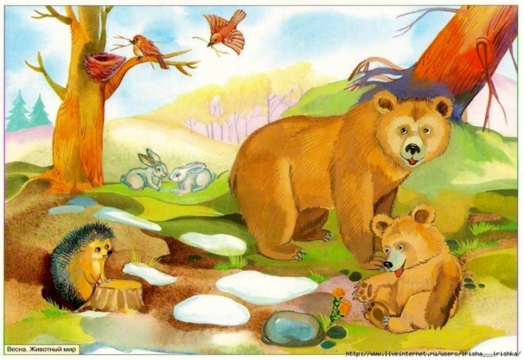
Дети: Заяц, белка меняют свои зимние шубки.
Мишка просыпается от сна.
Дети говорят, а воспитатель задает проблемные вопросы (что случилось: если бы заяц, белка не поменяли свои зимние шубки; если медведь не спал зимой)
Воспитатель. Ну а пока мишка просыпается после долгой зимней спячки, мы поиграем.

Физкультминутка «Мы пришли в весенний лес»
(проводит с детьми мама Димы)
Мы пришли в весенний лес!
Сколько здесь вокруг чудес!
Справа берёзка ветвями шумит.
Слева — ёлка на нас глядит!
На опушке зайчик скачет.
Словно белый мягкий мячик.
Раз прыжок и два прыжок —
Вот и скрылся наш дружок!
На поляне серый рыщет.
Он себе добычу ищет
Все мы спрячемся сейчас,
Не найдёт тогда он нас.
Мишка вылез из берлоги,
Огляделся на пороге.
Потянулся он со сна:
К нам опять пришла весна.
Воспитатель. Вот и мишка проснулся и приглашает нас на красивую поляну, поиграть в игру «Ручеек».
Игра «Ручеек»
Воспитатель. Ребята, какие пословицы знаете про весну?
Дети:
«Матушка-весна всем людям красна»,
«Весна – сестра солнца»,
"Весна красна цветами, а осень плодами",
"Весна и червяка живит",
«Весной солнышко как трава растет»,
"Весенний день, что ласковое слово",
«Весна все оживит».
Дети: Март зиму кончает, весну начинает.
Апрель с водою, а май с травою.
Май холодный- не будешь голодный.
Ребята, а вы знаете, что в природе бывают три весны: весна света -март, весна воды -апрель, весна зеленой травы -май.
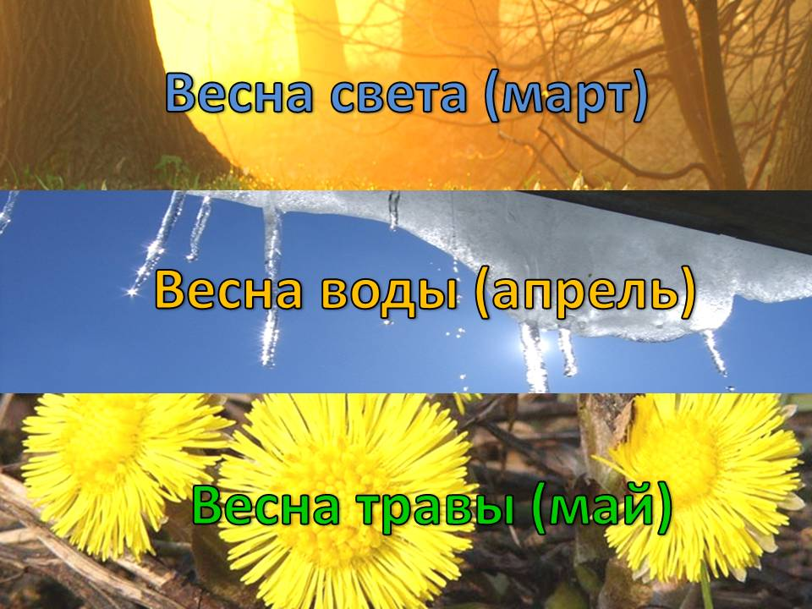
Скажите, как называются цветы, которые появляются первыми?
Дети: Первоцветы.
Воспитатель. Какие первоцветы вы знаете?
Дети: Подснежники, мать и мачеха, сон трава, гусиный лук.
Раз, два, три, выросли цветы!
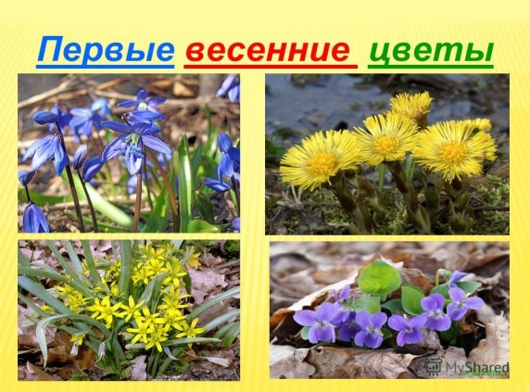

Физкультминутка про цветы.
Спал цветок и вдруг проснулся.
(туловище вправо и влево)
Больше спать не захотел
(туловище вперед, назад).
Шевельнулся, потянулся
(руки вверх, потянуться)
Взвился вверх и полетел.
(руки вверх, вправо, влево).
Солнце утром лишь проснется,
Бабочка кружится, вьется
(покружились).
Воспитатель. Пришло время прощаться с весенним лесом. Нам надо возвращаться домой. Чтобы быстро вернуться назад в группу скажем с вами волшебные слова: «Вокруг себя ты обернись, снова в зале очутись!»
Итог.
Воспитатель. Вот мы и снова у нас в зале, скажите мне, ребята, вам понравилось путешествие? Что больше всего запомнилось? Какое у вас настроение? (ответы детей)
Поделимся своим хорошим настроением. - Согрейте ладошки своим теплом (дети имитируют беззвучные хлопки под музыку) А теперь передавайте тепло друг другу и всем нашим гостям! Посмотрите, как всем стало хорошо!
А сейчас, мы предлагаем после долгого путешествия попить чайку в нашем кафе «Дюймовочка» (в нашей группе «Дюймовочка»).
Приглашаем всех детишек и их родителей.
Чаепитие с детьми и родителями!

